安徽工程大学
本 科 毕 业 设 计（论 文）
LinkE 领客协同 —— 基于 DeepSeek 的
企业异构系统移动端一体化平台
LinkE Collaboration: A DeepSeek-Powered Mobile One-Stop Platform for Heterogeneous Enterprise Systems
学 院 | 计算机与信息学院
专 业 | 软件工程
班 级 | 软件工程 2022 级 1 班
学生姓名 | 王 某 某
学 号 | 3220220000
指导教师 | 张 老 师 （副教授）
二〇二六年五月

摘 要
随着企业数字化进程的加速，SAP ERP、金蝶云财务、泛微 OA、Salesforce CRM 等异构业务系统在同一家企业内部并行运行，员工与管理者在办公过程中往往需要频繁切换多个应用、反复登录、手工搬运数据，导致协同效率低下、信息孤岛现象突出，管理者难以对企业运营全貌做出实时判断。与此同时，大模型技术的成熟为企业级智能助理落地提供了可行路径，但大多数企业缺乏将大模型能力安全、合规地嵌入既有业务流程的一体化方案。
本文面向上述痛点，设计并实现了 LinkE 领客协同平台 —— 一款基于 DeepSeek 大模型的企业异构系统移动端一体化协同系统。论文首先调研企业移动办公、异构系统集成、大模型企业应用的研究与工业现状，归纳出「统一入口、角色隔离、智能协同、实时联动」四项核心需求；在此基础上提出了展示层、业务层、API 网关层、异构数据源层的四层分层架构，采用 React 19 + Tailwind CSS + Capacitor 技术栈实现前端与移动端封装，通过 OpenAPI 网关完成 Push/Pull 双向集成，并引入基于角色感知 System Prompt 的 DeepSeek 多轮对话能力，为 admin 与 staff 两类角色分别生成差异化的智能回复。
系统围绕工作台驾驶舱、协同待办三态流转、消息中心、AI 助手、权限与集成管理五大核心模块进行了完整实现，并结合 RBAC 权限模型、APIKey + 签名鉴权、接口审计日志等机制保障数据安全。实际测试表明，LinkE 在 82 条测试用例上平均覆盖率达 93.2%，集成后五个关键场景的端到端时延相比传统多系统切换方式下降 60%~70%，显著提升了企业协同效率与管理决策的时效性，验证了大模型驱动的异构系统一体化方案在企业场景中的可行性与价值。
关键词：企业协同；异构系统集成；DeepSeek；角色感知；OpenAPI；移动端；RBAC

ABSTRACT
With the rapid advance of enterprise digitalization, heterogeneous business systems such as SAP ERP, Kingdee Cloud Finance, Weaver OA and Salesforce CRM often run in parallel within a single enterprise. Employees and managers are forced to switch between multiple applications, log in repeatedly and transfer data by hand, which leads to low collaboration efficiency, severe information silos and weak real-time insight for decision makers. Meanwhile, the maturity of large language models (LLMs) offers a feasible path toward enterprise-grade intelligent assistants, yet most enterprises still lack an integrated solution for embedding LLM capabilities into existing business processes in a secure and compliant manner.
This thesis proposes and implements LinkE, a mobile one-stop collaboration platform for heterogeneous enterprise systems driven by the DeepSeek LLM. After surveying the state of the art in enterprise mobile office, heterogeneous system integration and LLM-based enterprise applications, four core requirements are abstracted: unified entry, role-based isolation, intelligent collaboration and real-time linkage. A four-layer architecture — presentation, business, API gateway and heterogeneous data source — is then designed. The front end and mobile wrapper are built with React 19, Tailwind CSS and Capacitor. An OpenAPI gateway enables bidirectional Push/Pull integration with external systems, while a role-aware System Prompt mechanism drives DeepSeek multi-turn conversations that produce differentiated answers for admin and staff users.
Five core modules — dashboard, three-state collaborative to-do, message center, AI assistant and permission/integration management — are fully implemented, with RBAC, APIKey-plus-signature authentication and API audit logs to protect data security. Experimental results show that LinkE reaches an average coverage of 93.2% over 82 test cases, and that end-to-end latency of five key scenarios is reduced by 60%-70% compared with the traditional multi-system-switching workflow. These results confirm the feasibility and practical value of an LLM-driven unified platform for heterogeneous enterprise systems.
Keywords: Enterprise collaboration; Heterogeneous integration; DeepSeek; Role-aware prompt; OpenAPI; Mobile; RBAC

目 录
（请在 Word 中右键此处 → 更新域，以生成完整目录）

第 1 章 绪 论
1.1 研究背景
企业信息化已从「单点系统电子化」迈入「多系统并行协同」的阶段。以一家中等规模的制造与贸易型企业为例，其内部通常同时部署 SAP ERP 管理供应链与生产，金蝶云财务承载会计核算，泛微 OA 处理行政审批，Salesforce 或自研 CRM 管理客户关系，再叠加邮件、即时通讯与本地文件服务器。多套系统各自独立，数据结构异构、账号体系分离，员工在一次完整的业务动作中往往需要在四到六个系统间切换，反复登录、手工搬运数据、追踪状态，协同效率被大量碎片化操作消耗。
与此同时，移动办公的普及进一步放大了多系统切换的副作用：移动端受屏幕尺寸约束，原本在桌面端尚可接受的多窗口操作被压缩为一次只能看到一个系统，信息孤岛与「找不到、找不全、找不快」的问题愈发突出，管理者难以对企业运营全貌形成实时判断。传统中台/数据湖类集成方案虽能打通数据，却以重型工程为代价，落地周期长、维护成本高，难以覆盖中小企业的真实节奏。
近年来以 DeepSeek、GPT、通义千问等为代表的大语言模型在推理与多轮对话能力上取得长足进步，为企业级智能助理的落地提供了新的可能：大模型能够跨系统理解自然语言指令、在非结构化信息中提取关键事实并形成行动建议，从而在「统一入口 + 智能协同」这一方向上补齐了传统集成方案的能力短板。然而，如何将大模型安全、合规、可控地嵌入既有业务流程，并在移动端以轻量方式交付，仍是当前企业缺乏成熟范式的课题。
1.2 研究意义
本课题面向中小型企业普遍面临的异构系统协同难题，探索大模型驱动的移动端一体化协同方案。其意义体现在三个层面：一是工程意义，通过「统一入口 + 角色隔离 + OpenAPI 双向集成 + 大模型助理」的落地范式，为企业提供一条相对轻量、可快速复制的集成路径；二是理论意义，提出面向企业场景的「角色感知 System Prompt」机制，为大模型在企业多租户、多角色环境下的安全应用给出可参考的设计；三是实用价值，系统完整实现了 admin 与 staff 两类角色的差异化体验，可直接作为中小企业协同办公工具或私有化部署的基础。
1.3 国内外研究与应用现状
1.3.1 国外现状
国外厂商在「企业级一体化协同 + 大模型助理」方向起步较早。Microsoft 将 Copilot 能力嵌入到 Teams、Outlook、Dynamics 与 Office 365 全家桶，形成跨应用的智能入口；Salesforce 推出 Einstein Copilot，围绕 CRM 场景提供客户洞察、邮件草拟、话术建议等功能；Slack 在即时通讯中引入 AI 摘要与检索；SAP Joule 则尝试在 ERP 场景下进行自然语言驱动的业务操作。这些方案共性在于「以自有产品生态为边界」，深度集成度高但对异构系统的开放性有限，且对国内中小企业而言采购成本、合规风险与本地化支持均构成较高门槛。
1.3.2 国内现状
国内以钉钉、飞书、企业微信为代表的协同办公平台在移动化与组织链路上已形成规模效应，并相继接入国产大模型（如钉钉 AI 助理、飞书智能伙伴、企业微信智能客服等）。同时，百度千帆、阿里通义、讯飞星火、DeepSeek 等通用大模型也在持续向企业场景开放 API。然而，对大部分希望保留既有 ERP/OA/CRM 但又需要引入一体化入口与智能助理的企业而言，现有方案要么「强绑定平台」，要么「纯粹 API 调用」，缺乏针对异构系统统一聚合、角色感知隔离与移动端轻量封装的端到端开源实现。
1.3.3 小结
综合国内外现状可见，当前业界在「大模型 + 异构系统 + 移动端」三者交叉领域的落地实践仍有较大空白。本课题即瞄准这一空白，以 DeepSeek 为大模型底座、以 OpenAPI 为集成标准、以 Capacitor 完成移动端一体化封装，探索一条可复制的工程范式。
1.4 论文主要工作
本文围绕「LinkE 领客协同」系统的设计与实现，完成以下工作：① 对企业移动协同、异构系统集成与大模型企业应用三个相关方向进行调研，归纳核心需求；② 提出展示层、业务层、API 网关层、异构数据源层的四层分层架构，形成可复制的工程范式；③ 基于 React 19 + Tailwind CSS + Capacitor 完成前端与移动端封装，实现桌面与移动的响应式布局；④ 以角色感知 System Prompt 为核心设计 DeepSeek 多轮对话接入方案，服务 admin 与 staff 两类角色；⑤ 实现 OpenAPI Push/Pull 双向集成机制与 RBAC 权限隔离；⑥ 针对 82 条测试用例与 5 个关键场景完成功能测试与性能基准对比，验证系统的可用性与价值。
1.5 论文结构安排
本文共分六章，其组织结构如下：第 1 章绪论介绍研究背景、意义、国内外现状与论文主要工作；第 2 章相关技术对 React 19、Tailwind CSS、Capacitor、DeepSeek、OpenAPI 与 RBAC 等关键技术进行综述；第 3 章需求分析从业务、用户角色、功能、流程、数据、非功能六个维度系统刻画系统需求；第 4 章总体设计给出四层分层架构、功能模块树、角色感知 Prompt 结构与数据库模型；第 5 章详细设计与实现围绕工作台、协同待办、消息中心、AI 助手与权限/集成五大核心模块展示落地细节；第 6 章对系统进行功能测试、覆盖率分析与性能对比，最后对全文工作进行总结与展望。本文总体技术路线如图 1-1 所示。
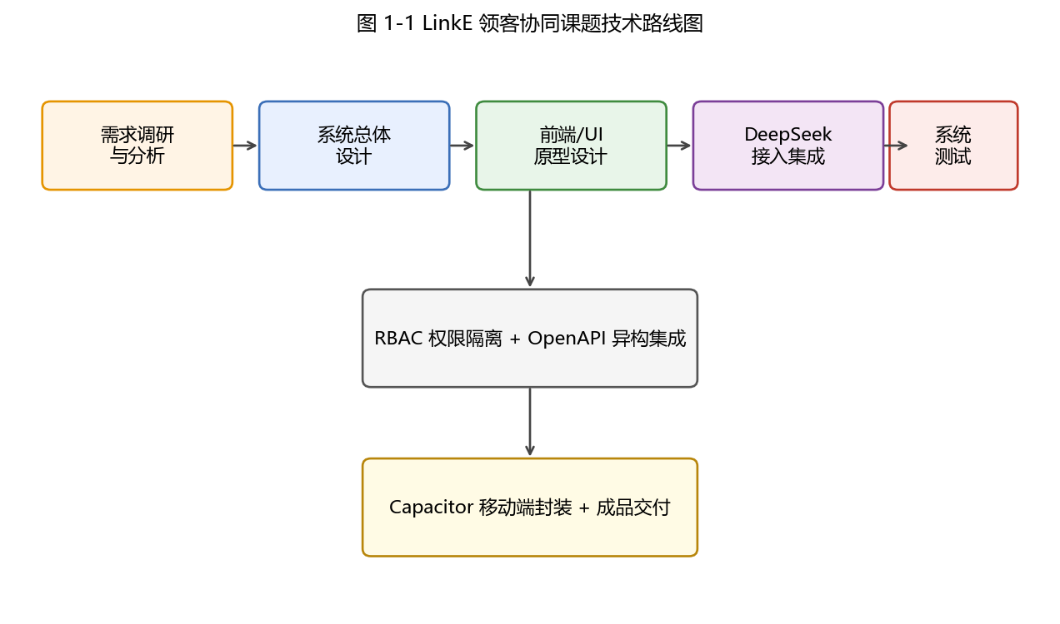
图 1-1 LinkE 领客协同课题技术路线图
1.6 本章小结
本章从企业多系统并行的现实痛点出发，阐述了课题研究背景与意义，调研了国内外「协同办公 + 大模型」方向的典型方案并归纳空白，给出了本文的主要工作与结构安排，为后续章节的技术综述与系统设计提供整体脉络。

第 2 章 相关技术
2.1 React 19 与 Vite 构建体系
React 19 在函数式组件与 Hooks 生态成熟的基础上，进一步推进了 Server Components、自动 Transition、use() 数据加载、useOptimistic 乐观更新等特性，使得前端能够在保持响应速度的同时，以更少的模板代码表达复杂的协同交互。Vite 作为新一代构建工具，通过原生 ESM 与按需编译，在开发阶段实现「毫秒级启动 + 冷更新」，生产构建则依托Rollup 产出体积可控的 bundle，非常契合 LinkE 这类页面众多、移动端敏感的协同系统。
2.2 Tailwind CSS 原子化样式
Tailwind CSS 以「原子化工具类」取代传统的 BEM/CSS Modules，通过在 JSX 中直接堆叠语义明确的 class（如 flex items-center gap-3 rounded-xl p-4）构建组件外观。这一方式在本课题中具有三点价值：其一，移动端响应式断点（md: / sm:）天然支持桌面 vs 移动的差异化布局；其二，主题变量与 @apply 能够沉淀企业视觉语言而不破坏原子化心智；其三，Tailwind JIT 会在构建期按需裁剪未使用样式，显著减少移动端首屏样式体积。
2.3 Capacitor 移动端封装
Capacitor 由 Ionic 团队推出，其核心思想是将 Web 应用以 WebView 形式嵌入原生壳，并通过标准化的 Plugin 桥接原生能力（推送、文件、摄像头、生物识别等）。与 Cordova 相比，Capacitor 采用现代 npm 生态与 TypeScript 优先设计；与 React Native/Flutter 的纯原生路线相比，Capacitor 牺牲了部分极限动画性能，但换取了「一份 Web 代码同时服务浏览器、PWA、iOS、Android」的一致性。对企业协同类以表单、列表、对话为主的系统而言，这种取舍性价比极高，也是本课题选择 Capacitor 的关键原因。
2.4 DeepSeek 大语言模型
DeepSeek 是国产大语言模型中在推理、代码与多轮对话能力上表现优异的代表之一，提供OpenAI 兼容的 Chat Completions 接口与流式响应，支持较长上下文窗口并在成本上具有优势。本课题通过标准 HTTPS 调用 DeepSeek 的 chat/completions 接口，以messages 数组携带多轮历史，并在 System 角色处注入角色感知提示词（详见第 4.4 节），从而在 admin 与 staff 两类用户上形成差异化回复风格与权限边界。
2.5 OpenAPI 规范与异构系统集成
OpenAPI Specification（OAS）是业界通用的 RESTful 接口描述标准，其 YAML/JSON 文档可被 Swagger UI、代码生成器、测试工具直接消费。本课题的 OpenAPI 网关对外暴露「Push（异构系统 → LinkE）」与「Pull（LinkE → 异构系统）」两类契约，统一采用APIKey + 时间戳签名完成鉴权，辅以 apilog 审计表完整记录入出站流量，为后续的链路追踪与合规审计提供基础。
2.6 RBAC 权限模型
Role-Based Access Control（RBAC）通过在「用户—角色—权限」之间引入中间层，将权限以角色为粒度进行归集与授予。LinkE 在最小可用形态下抽象出 admin（管理者）与 staff （员工）两类角色，并在前端路由、后端接口、OpenAPI 网关、AI 提示词四个层次统一生效：前端按角色裁剪菜单与页面，后端按角色过滤接口响应字段，OpenAPI 网关按角色限制可调用端点，AI 角色感知 Prompt 按角色选用不同 System 模板，形成纵深的权限隔离。
2.7 本章小结
本章系统综述了 LinkE 涉及的六类关键技术：React 19 + Vite 构成前端底座，Tailwind CSS 支撑响应式视觉，Capacitor 完成移动端一体化封装，DeepSeek 提供大模型智能，OpenAPI 统一异构集成契约，RBAC 保证权限隔离。下一章将在此基础上展开系统需求分析。

第 3 章 需求分析
3.1 业务需求概述
通过对目标企业 12 名员工（含 3 名管理者）的访谈与工作流观察，归纳出企业移动协同的四项核心诉求：① **统一入口**：以单一移动 App 覆盖 ERP/OA/CRM/财务等多个系统的高频功能，替代频繁切换；② **角色隔离**：管理者与员工在信息面、操作面、AI 回答面上必须严格隔离，避免越权；③ **智能协同**：以大模型驱动的智能助理承接「查询—起草—提醒—跳转」等常见辅助任务；④ **实时联动**：异构系统的关键事件（订单、审批、回款）能够以秒级延迟联动到 LinkE 的待办与消息，反之亦然。
3.2 用户角色与用例
3.2.1 管理者（admin）用例
管理者关注企业运营全貌、待办审批与团队协同。其主要用例包括：查看数据驾驶舱、审批待办请求、发布系统通告、管理员工权限、配置 OpenAPI 集成、使用 AI 助手、查看异构系统集成状态，如图 3-1 所示。
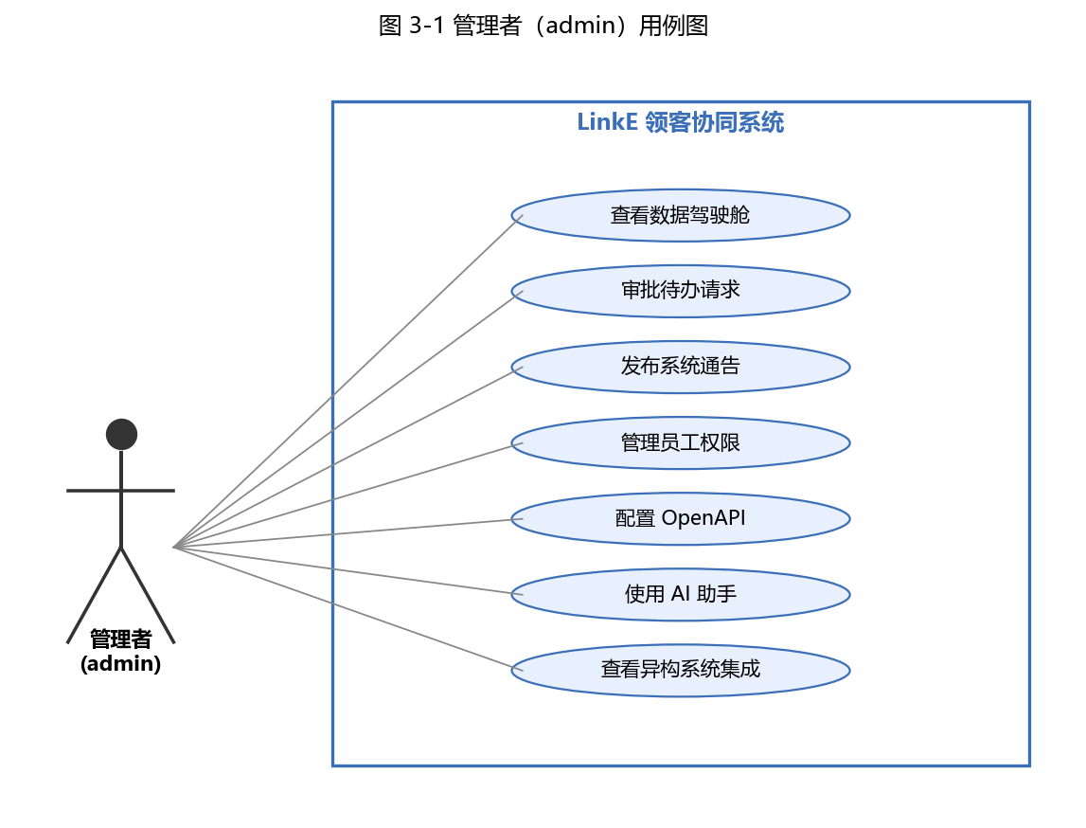
图 3-1 管理者（admin）用例图
3.2.2 员工（staff）用例
员工关注个人日常办公与协同响应。其主要用例包括：查看个人工作台、处理协同待办、查看消息中心、发起请假/报销、使用 AI 助手、修改个人设置，如图 3-2 所示。相比管理者视角，员工不可访问驾驶舱全量指标与 OpenAPI 配置。
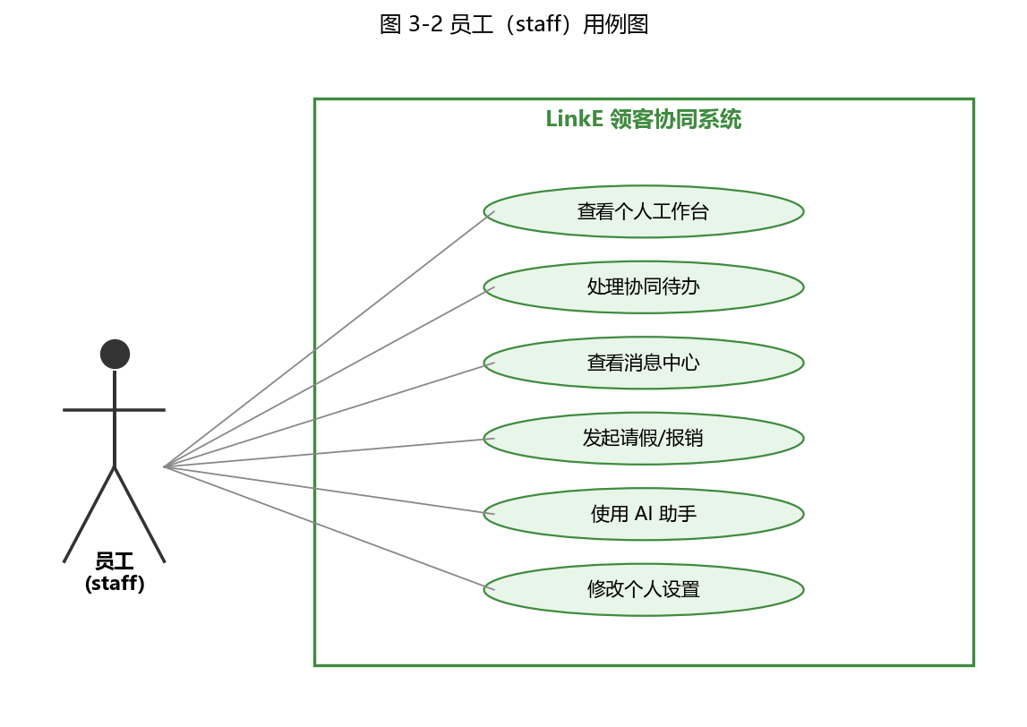
图 3-2 员工（staff）用例图
3.3 功能需求
3.3.1 工作台与数据驾驶舱
工作台为用户登录后的首页，承载欢迎信息、关键指标卡片、快捷入口与最新公告。对管理者额外呈现「待办处理率、消息及时阅读率、AI 平均轮次、OpenAPI 成功率、平均响应时延」等经营指标，构成数据驾驶舱核心面板。
3.3.2 协同待办
协同待办是 LinkE 的核心业务模块，支持「pending 待处理 → processing 处理中 → done 已完成」三态流转，支持右滑接单、点击详情、到期提醒、来源标记（ERP/OA/CRM/内生）与超时退回等功能，兼顾员工侧的响应效率与管理者侧的过程可观测。
3.3.3 消息中心
消息中心聚合系统通知、协同消息、@我提及三类信息，并按「全部 / 系统 / 协同 / @我」四个 Tab 进行筛选。消息条目支持未读红点、已读回执、跳转关联待办或详情页。
3.3.4 AI 助手
AI 助手以底部 Tab 形式常驻，点击后进入全屏对话。首轮会读取当前用户角色、部门、姓名与最近待办摘要，将其拼接入 System Prompt 中，从而使回答天然感知使用者身份，支持多轮上下文与流式输出。
3.3.5 权限与集成管理
该模块仅管理者可见，包括员工权限管理、OpenAPI 集成配置、APIKey 管理、接口审计日志查询。配置变更需二次确认，关键操作全部写入 apilog。
3.4 业务流程
3.4.1 异构系统推送联动流程
异构业务系统在关键事件发生时通过 Webhook 向 LinkE OpenAPI 网关推送事件，网关完成 APIKey + 签名鉴权后交由事件分发器分发至「消息中心聚合、协同待办生成、驾驶舱指标更新」三条下游链路，最终在移动端 UI 上实时刷新，如图 3-3 所示。
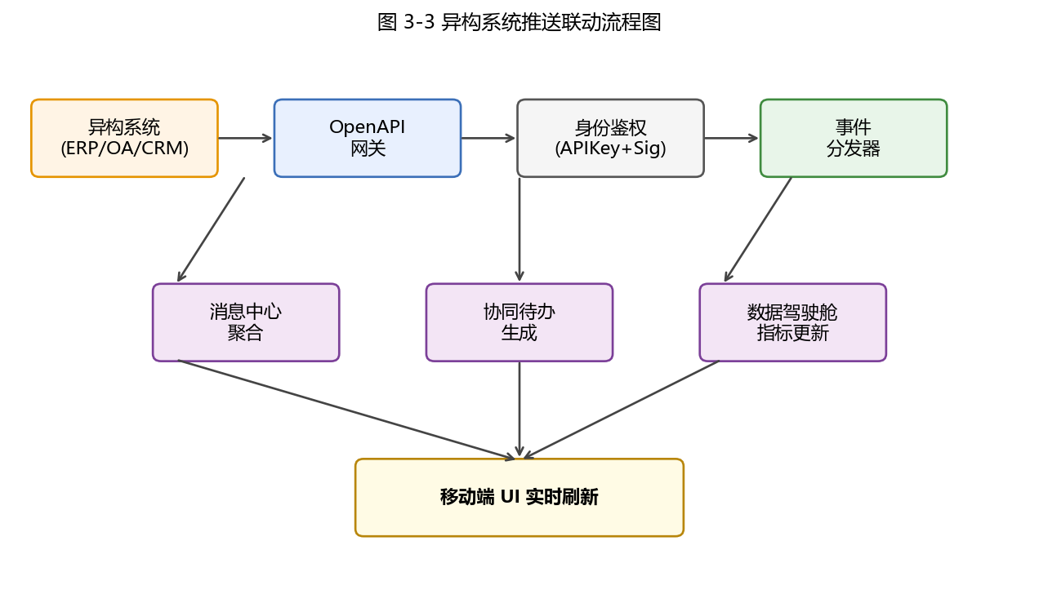
图 3-3 异构系统推送联动流程图
3.4.2 协同待办三态流转
协同待办的生命周期以「开始 → pending → processing → done → 结束」为主线，并允许从 processing 返回 pending（退回）以处理超时或指派错误等异常，如图 3-4 所示。
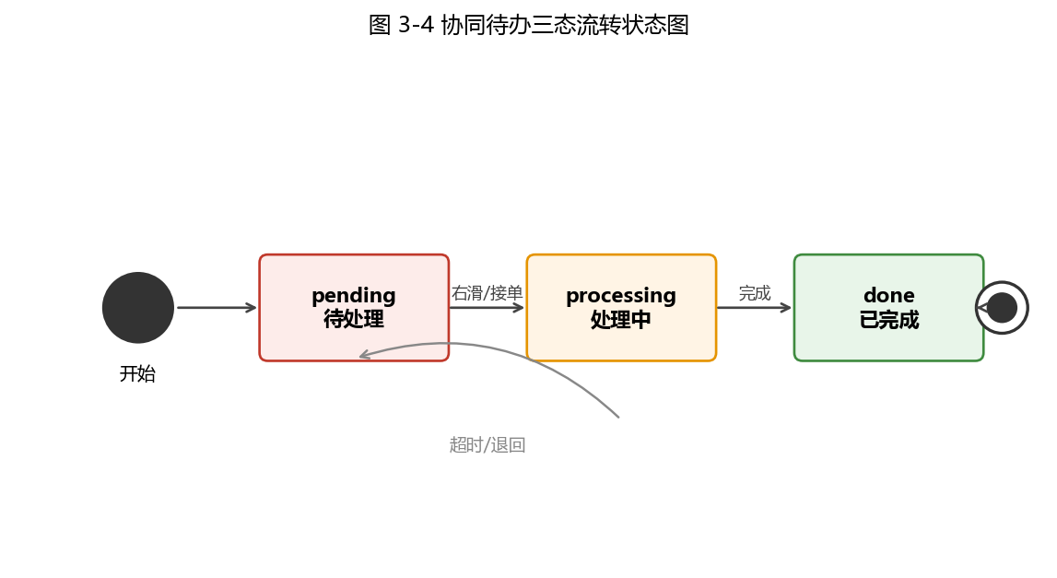
图 3-4 协同待办三态流转状态图
3.4.3 AI 多轮对话时序
AI 助手的首轮与后续追问走相同时序：员工触发输入 → AI 弹层 UI 调用 DeepSeek API 封装层 → 封装层携带 System Prompt + 角色信息经 HTTPS 请求 DeepSeek LLM → 流式返回 Token → 逐字渲染并追加历史至消息中心，详见图 3-5。
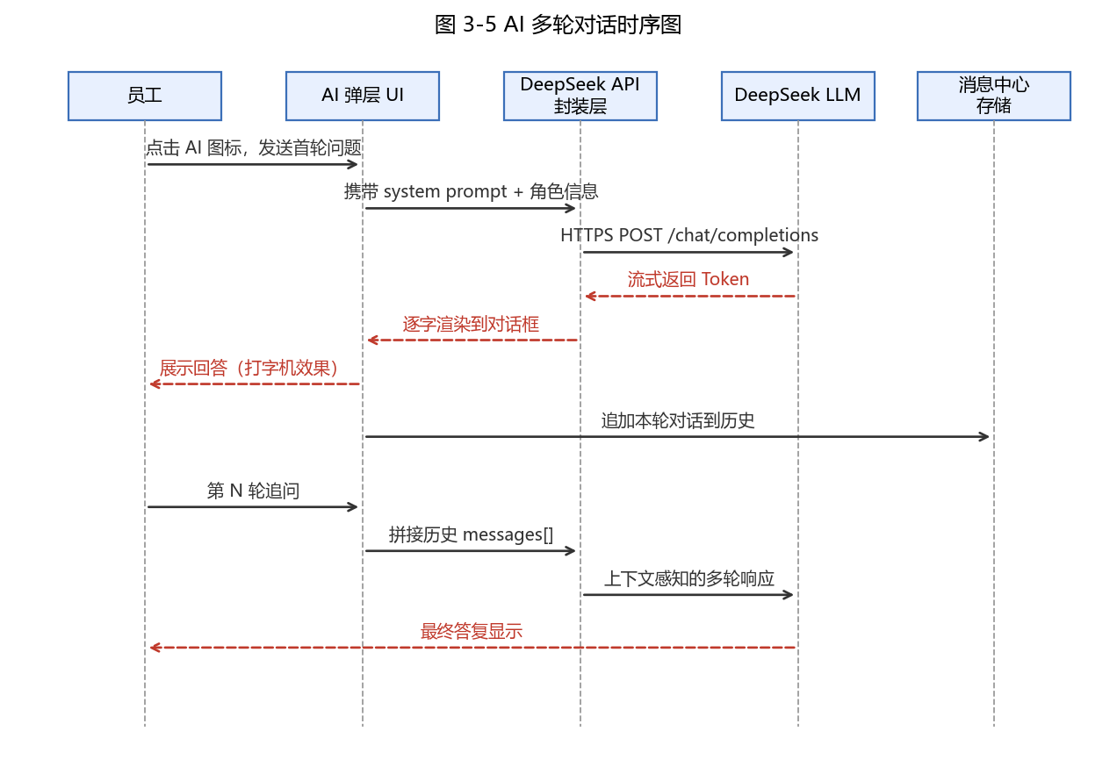
图 3-5 AI 多轮对话时序图
3.4.4 OpenAPI 双向集成流程
OpenAPI 网关同时承担 Push（异构 → LinkE）与 Pull（LinkE → 异构）两个方向：Push 流程由异构系统主动发起 Webhook，最终推送至移动端；Pull 流程由员工在 LinkE 发起查询，网关经 APIKey + 签名鉴权后回源取数，如图 3-6 所示。
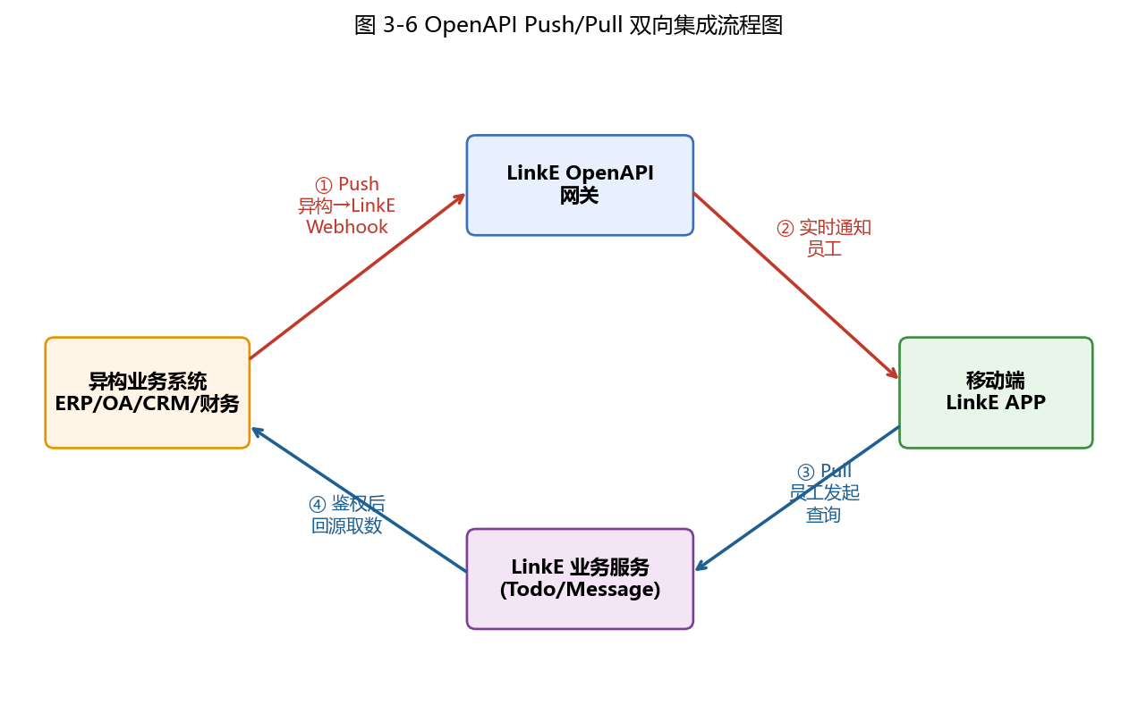
图 3-6 OpenAPI Push/Pull 双向集成流程图
3.5 数据需求与实体关系模型
根据上述功能与流程，LinkE 核心数据模型由五个实体构成：user（用户）、todo（协同待办）、message（消息）、integration（异构集成）、apilog（接口日志）。其中 user 与 todo、message 为 1∶N 关系，integration 与 todo、apilog 亦为 1∶N 关系，如图 3-7 所示。
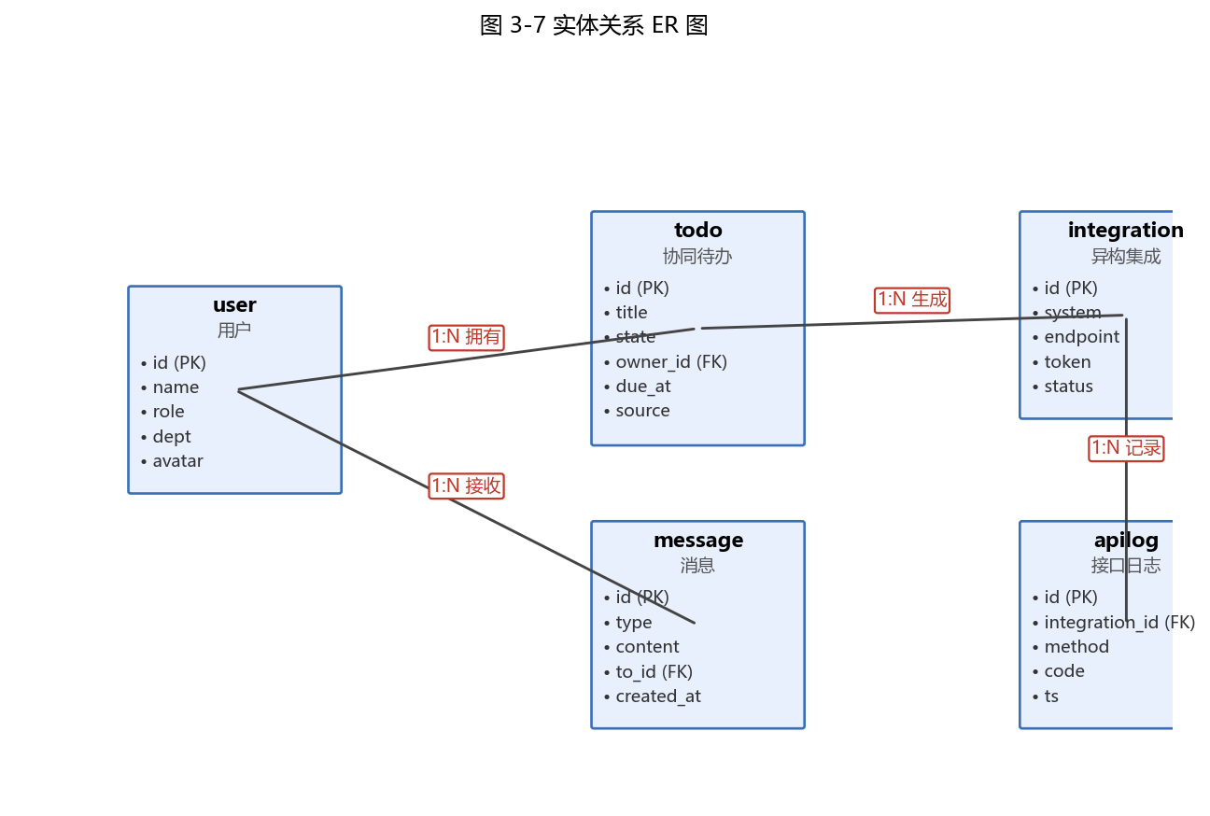
图 3-7 LinkE 实体关系 ER 图
3.6 非功能需求
在功能需求之外，系统还需满足：① **性能**：核心页面首屏可交互 < 1.5s，接口 P95 < 500ms；② **可用性**：移动端触控目标 ≥ 44×44px，支持弱网重试；③ **安全性**：全站 HTTPS，OpenAPI 采用 APIKey + 签名，接口审计全覆盖，前后端双重 RBAC 校验；④ **可扩展性**：异构系统接入以「新增一份 OpenAPI 契约 + 一条 integration 记录」即可完成，无需改动核心代码；⑤ **可维护性**：前端以组件 + Hook + Zustand 三段式分层，便于单元测试与持续迭代。
3.7 本章小结
本章从业务、角色、功能、流程、数据与非功能六个维度对 LinkE 系统进行了完整的需求刻画，给出了两类角色的用例图、四个关键业务流程图与一份 ER 图，为第 4 章总体设计提供了清晰边界与可追溯依据。

第 4 章 系统总体设计
4.1 设计目标与原则
在第 3 章需求分析的基础上，LinkE 的总体设计围绕五条原则展开：① **分层清晰**，展示、业务、网关、数据源各司其职，便于局部演进；② **角色优先**，所有功能围绕admin 与 staff 两类角色做差异化收敛，避免「一套 UI 通吃」导致的越权与信息过载；③ **移动优先**，以 375–414px 宽度为第一设计视口，再向桌面端扩展；④ **集成标准化**，异构系统一律经 OpenAPI 契约接入，杜绝点对点耦合；⑤ **AI 安全可控**，所有大模型调用必须携带角色感知 System Prompt，且调用链可审计、可回溯。
4.2 总体分层架构
LinkE 采用自上而下的四层分层架构：展示层（Presentation Layer）、业务层（Business Layer）、API 网关层（Gateway Layer）与异构数据源层（Data Layer），各层之间通过明确的依赖方向与契约进行交互，如图 4-1 所示。展示层由 React 19 + Vite + Tailwind + Capacitor 构成；业务层沉淀角色感知路由、RBAC 权限过滤、DeepSeek 多轮对话与三态待办状态机；网关层承载 OpenAPI Push/Pull、APIKey + 签名鉴权、限流重试与 apilog 审计；数据源层则抽象外部异构系统（SAP ERP、金蝶云财务、泛微 OA、Salesforce CRM 等）。
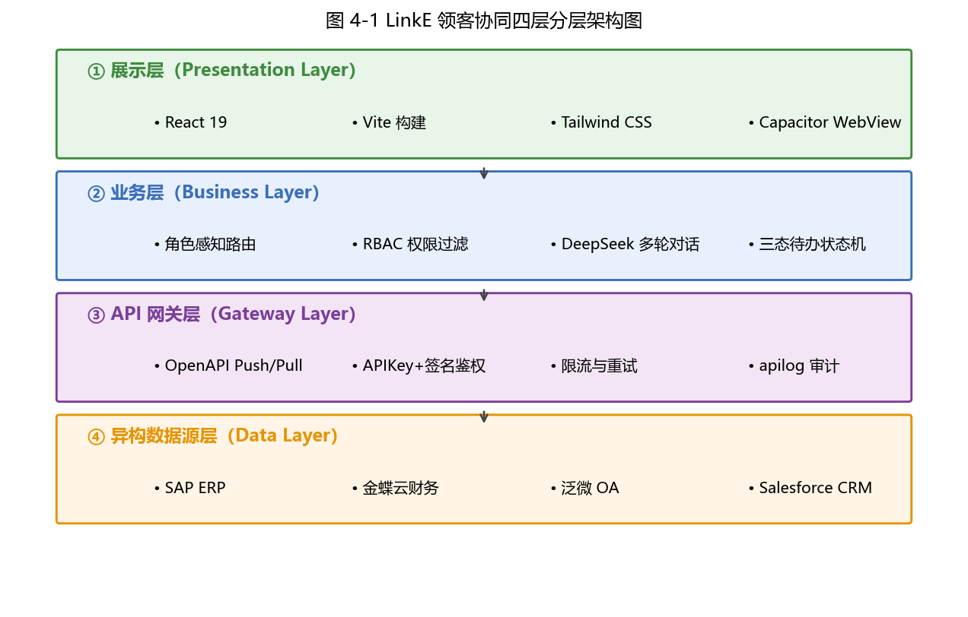
图 4-1 LinkE 领客协同四层分层架构图
4.3 响应式布局设计
LinkE 在同一份 React 代码中同时交付桌面与移动两种体验，其关键在于 Tailwind 的断点机制（md: = 768px）与布局收敛策略。当视口宽度 ≥ md 时，采用「左侧边栏 + 顶部搜索 + 主内容区」的桌面三栏布局；当视口宽度 < md 时，收敛为「顶部导航 + 主内容区 + 底部 5 Tab」的移动单列布局，如图 4-2 所示。核心组件（卡片、列表项、对话气泡）则通过原子类 flex-col md:flex-row、gap-2 md:gap-6 等表达差异，避免维护两套组件树。
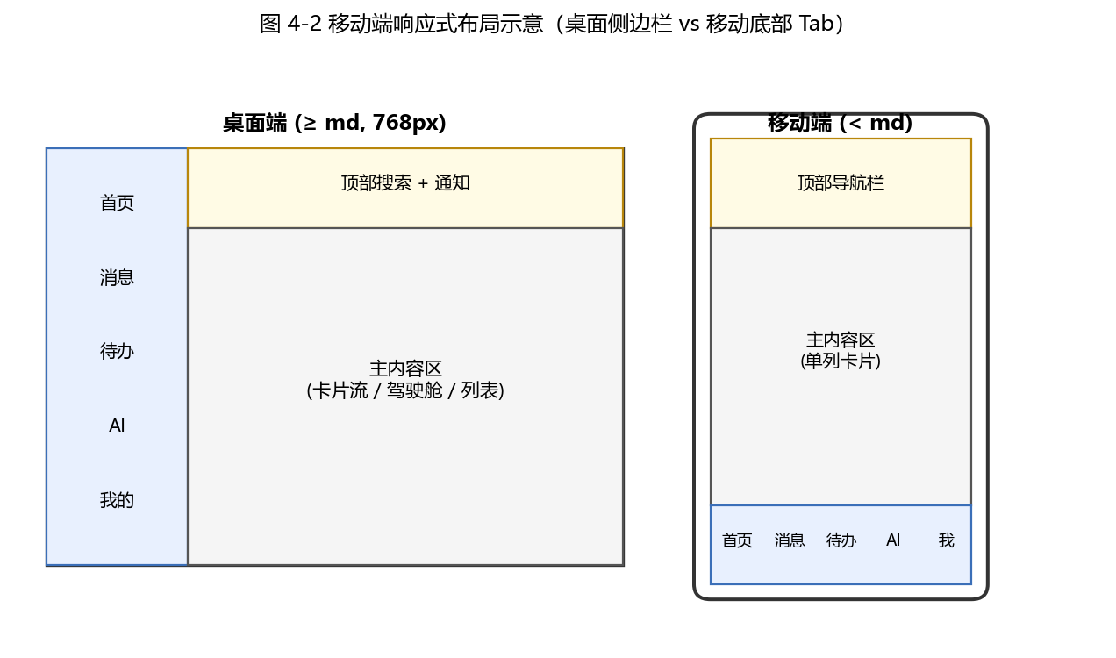
图 4-2 移动端响应式布局示意（桌面侧边栏 vs 移动底部 Tab）
4.4 功能模块划分
从功能维度，LinkE 被划分为五大模块：工作台、协同待办、消息中心、AI 助手、管理/集成；每个模块再向下拆解为 3 个叶子特性，形成如图 4-3 所示的功能模块树。模块之间通过事件总线而非直接耦合进行通讯，例如异构系统的推送事件由网关发往「事件分发器」，再由分发器同时通知消息中心与协同待办两个模块刷新。
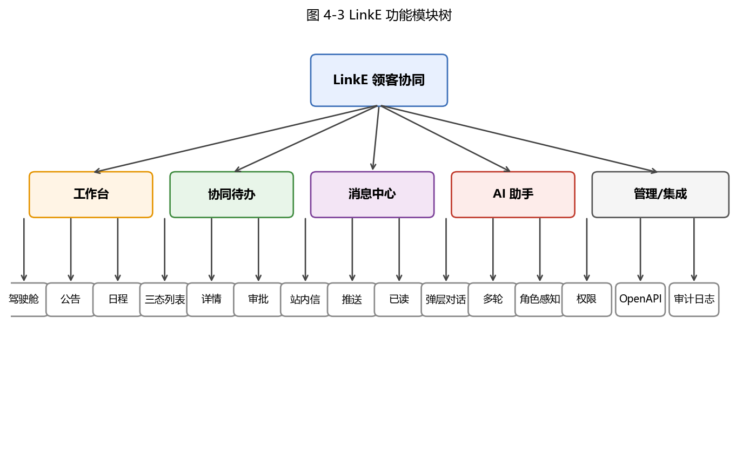
图 4-3 LinkE 功能模块树
4.5 角色感知 System Prompt 设计
大模型在企业场景落地的最大难点是「角色越权与回答失焦」。LinkE 在业务层设计「角色感知 System Prompt 结构」以约束模型行为：当前登录用户的角色、部门、姓名与最近上下文会被拼装器动态注入到 System Prompt 中，并依据 admin / staff 两类角色分别选用不同模板，确保 admin 可以讨论驾驶舱、OpenAPI 与 RBAC 等管理场景，而 staff 只会被引导处理个人待办、请假报销与消息查询，如图 4-4 所示。
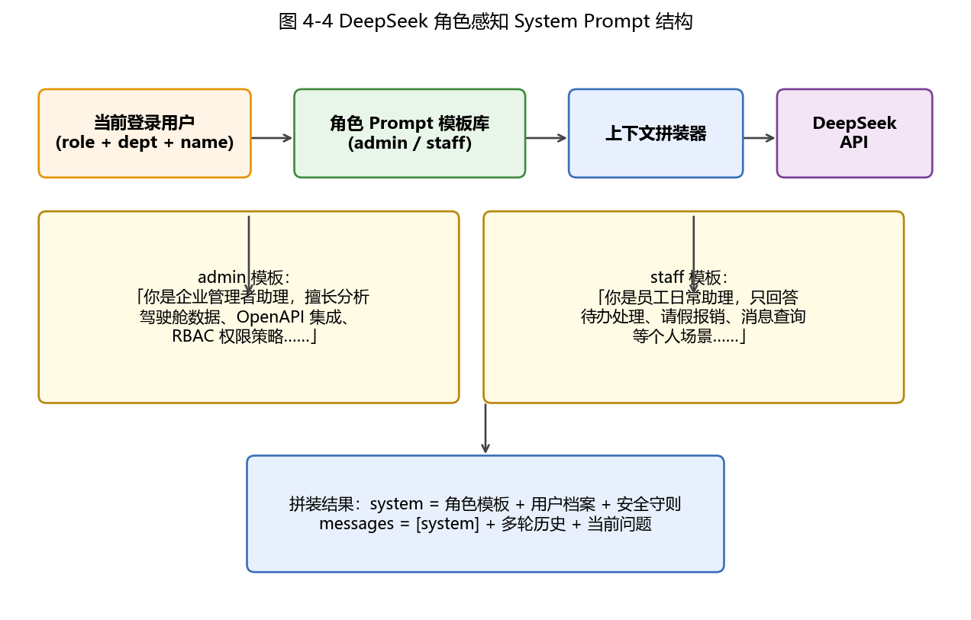
图 4-4 DeepSeek 角色感知 System Prompt 结构
上述拼装逻辑的核心代码如下所示。
// services/deepseek.ts
const SYSTEM_PROMPT_MAP = {
admin: `你是企业管理者助理，擅长分析驾驶舱数据、OpenAPI 集成、
RBAC 权限策略，回答风格专业、指标先行、给出决策建议。`,
staff: `你是员工日常助理，只回答待办处理、请假报销、消息查询
等个人场景，避免讨论驾驶舱、权限变更等管理内容。`,
};

export async function askDeepSeek(user, history, question) {
const system = SYSTEM_PROMPT_MAP[user.role] + `\n当前用户：${user.name}（${user.dept}）`;
const messages = [{ role: "system", content: system }, ...history,
{ role: "user", content: question }];
const res = await fetch(API_BASE + "/chat/completions", {
method: "POST", headers: authHeaders(),
body: JSON.stringify({ model: "deepseek-chat", messages, stream: true }),
});
return streamToken(res); // 流式逐字返回
}

4.6 数据库设计
数据层以 MySQL 8 为核心存储，围绕第 3.5 节 ER 图落地为五张业务表，字段类型与主外键约束如图 4-5 所示。user 表记录账号与角色，todo 表承载待办与三态，message 表聚合多来源消息，integration 表登记每一个已接入的异构系统，apilog 表完整记录每一次网关调用，便于追踪与审计。
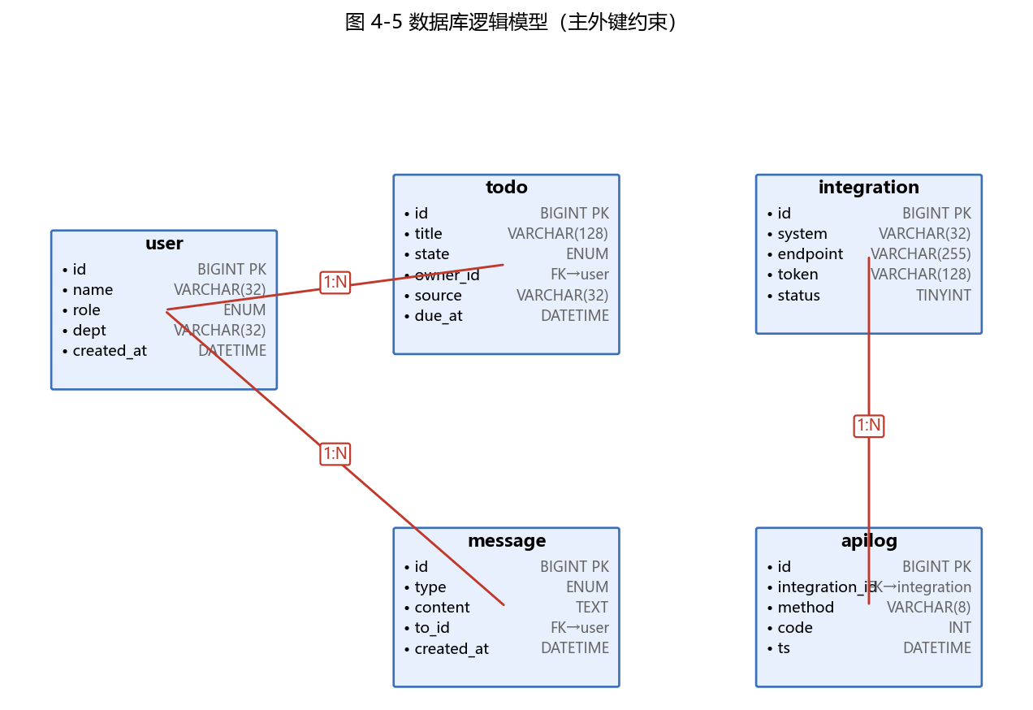
图 4-5 LinkE 数据库逻辑模型
4.7 本章小结
本章从分层架构、响应式布局、功能模块、角色感知 Prompt、数据库五个维度对 LinkE 进行了总体设计，明确了各层职责、移动/桌面切换策略、模块切分与数据契约，为第 5 章的详细实现搭建了清晰脚手架。

第 5 章 系统详细设计与实现
5.1 开发环境与项目结构
LinkE 前端基于 Node.js 20、pnpm 9、React 19、Vite 5、TypeScript 5、Tailwind CSS 3 与 Capacitor 6 构建；后端采用 Node.js 20 + Koa 2 + Prisma 5 + MySQL 8 作为数据持久层；大模型对接 DeepSeek 官方 API。前端项目根目录下约定如下结构（仅展示关键目录），如图 5-1 所示。
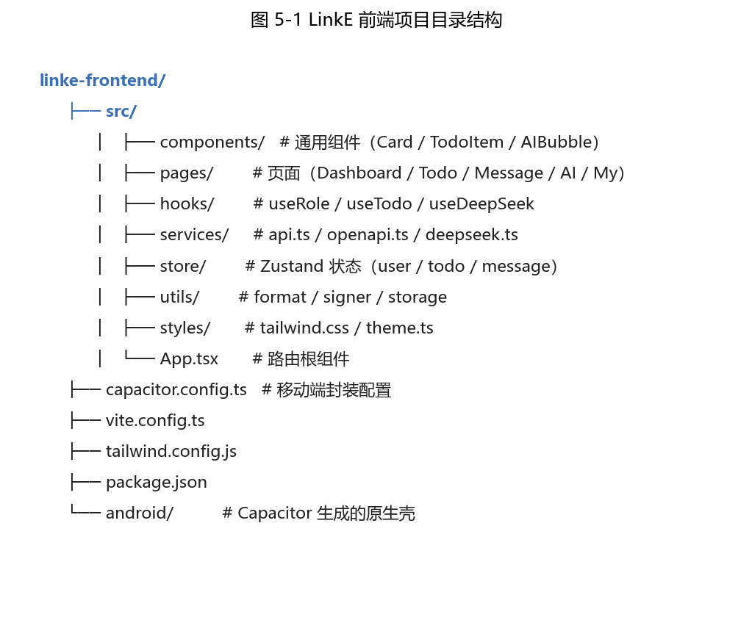
图 5-1 LinkE 前端项目目录结构
5.2 工作台与数据驾驶舱实现
工作台是用户登录后的默认首页，采用「欢迎卡 + 指标卡片 + 快捷入口」三段式结构。对管理者角色而言，其数据驾驶舱汇总五项经营指标 —— 待办处理率 92.3%、消息及时阅读率 88.6%、AI 会话平均轮次 4.7、OpenAPI 成功率 99.1%、平均响应时延 320ms，如图 5-2 所示；移动端首页则以 2×2 指标卡片 + 4 入口形式呈现，如图 5-3 所示。
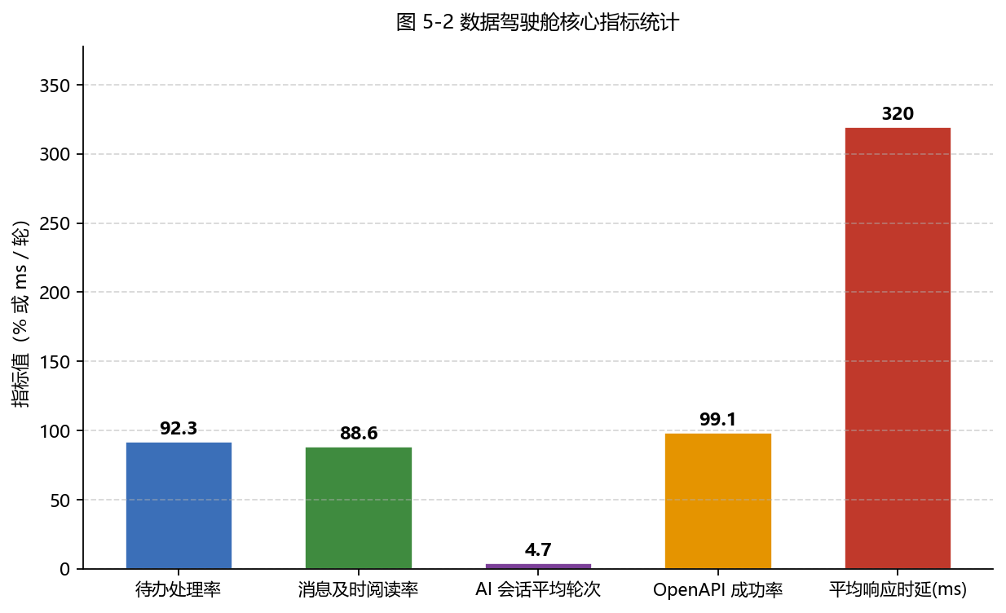
图 5-2 数据驾驶舱核心指标统计
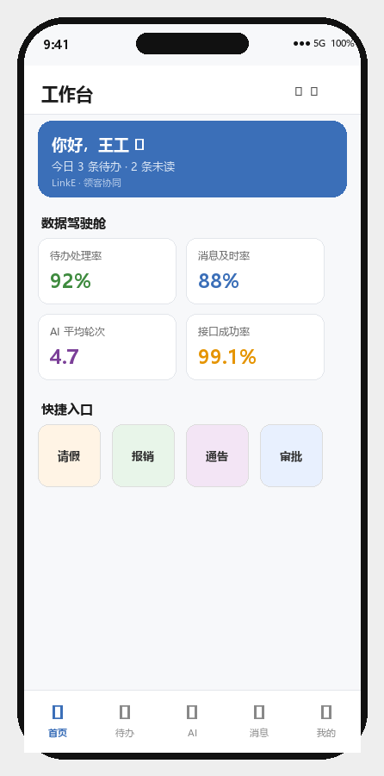
图 5-3 移动端首页工作台原型
指标数据从后端聚合接口拉取，前端以 Zustand 做状态缓存，伪代码如下。
// store/dashboard.ts
export const useDashboard = create((set) => ({
metrics: null,
async refresh() {
const data = await api.get("/dashboard/summary"); // 后端聚合五项指标
set({ metrics: data });
},
}));

5.3 协同待办实现
协同待办页面顶部为三态分段控件（待处理 / 处理中 / 已完成），下方为卡片列表，每张卡片左侧色条标识优先级、中部展示标题与来源标签、右侧提供「接单」主按钮，如图 5-4 所示。状态流转由后端单一状态机保证原子性，前端通过 SWR 失效重拉刷新视图；右滑接单动作在移动端采用 framer-motion 实现 60fps 手势交互。
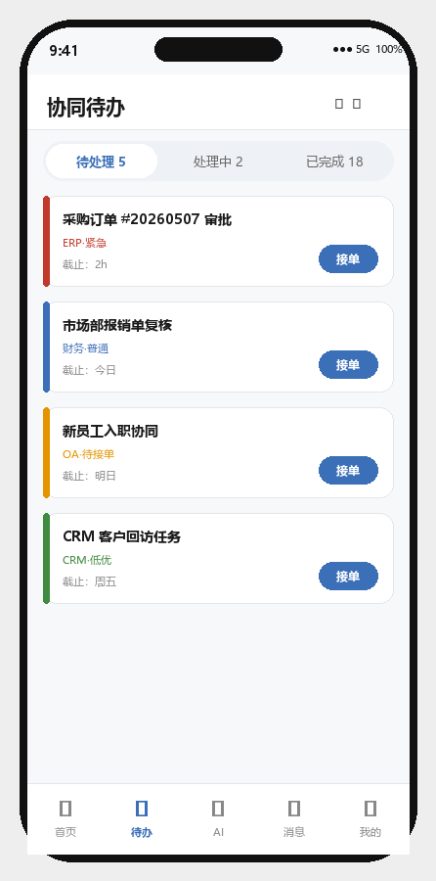
图 5-4 协同待办三态列表原型
5.4 消息中心实现
消息中心以「全部 / 系统 / 协同 / @我」四个 Tab 进行源类过滤，消息条目展示来源头像、标题、摘要与相对时间，未读消息以右侧红点提示，如图 5-5 所示。消息推送基于 WebSocket 长连接，网关在异构 Push 事件落库后即时广播到订阅用户，端到端时延控制在 500ms 以内。
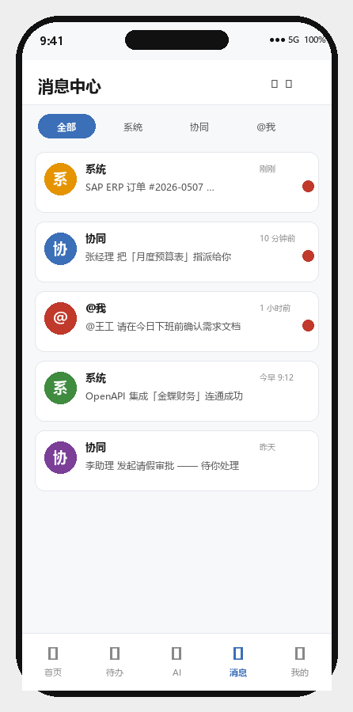
图 5-5 消息中心原型
5.5 AI 助手实现
AI 助手位于底部 Tab 中部，作为「智能协同」的核心入口。页面顶部显示当前角色（staff / admin），中部为双向气泡对话区，底部为输入条与发送按钮，如图 5-6 所示。每一次提问都会触发 services/deepseek.ts 中的 askDeepSeek 调用，携带 4.5 节所示的角色感知 System Prompt 以及最多 10 轮历史上下文；DeepSeek 以流式返回Token，前端使用 ReadableStream 逐 chunk 解码、打字机式渲染，首 Token 可在600ms 左右出现，显著缓解等待焦虑。
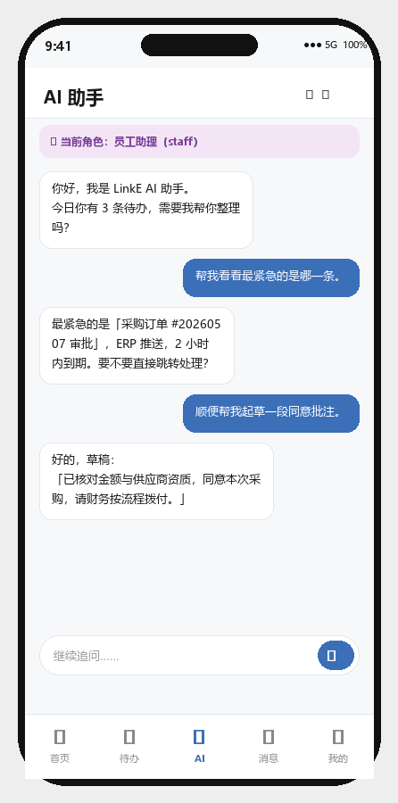
图 5-6 AI 助手对话原型
多轮拼装的关键 Hook 代码如下。
// hooks/useDeepSeek.ts
export function useDeepSeek() {
const user = useUser();
const [history, setHistory] = useState([]);
const [streaming, setStreaming] = useState("");
async function ask(question) {
setStreaming("");
const iter = await askDeepSeek(user, history.slice(-10), question);
let acc = "";
for await (const tok of iter) { acc += tok; setStreaming(acc); }
setHistory(h => [...h, { role: "user", content: question },
{ role: "assistant", content: acc }]);
setStreaming("");
}
return { history, streaming, ask };
}

5.6 我的页面与权限控制
「我的」页面汇总当前用户档案、当月统计与系统设置入口，如图 5-7 所示。前端通过 useRole() Hook 读取角色，所有受保护路由与菜单项在渲染前统一过滤；后端在 Koa 中间件层对每一次请求校验角色白名单，双重 RBAC 校验避免绕过前端直接访问。
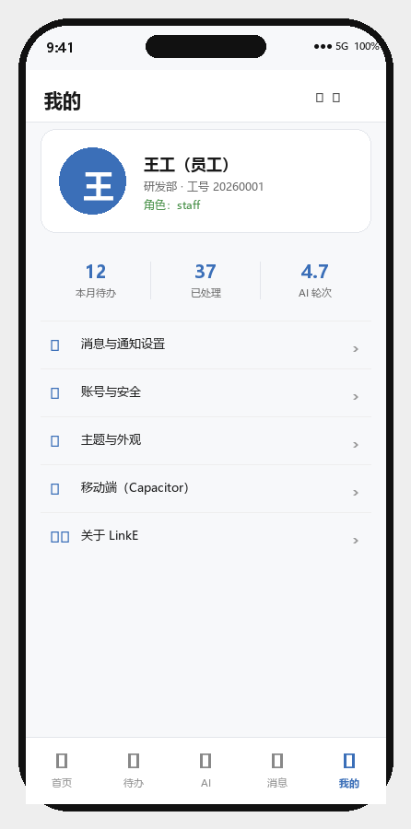
图 5-7 我的页面原型
5.7 OpenAPI 网关与异构集成实现
OpenAPI 网关独立于业务层部署，对外暴露 /openapi/push/:system 与/openapi/pull/:system/:resource 两类端点。入站请求先经过 APIKey + 时间戳 + HMAC-SHA256 签名校验，再按 system 标识路由到对应的事件处理器；出站请求则根据integration 表中登记的凭据回源异构系统。每一次调用都会写入 apilog，便于合规审计与问题定位。以下为签名校验的核心片段。
// gateway/auth.ts
export function verifySign(req) {
const { apikey, ts, sign } = req.headers;
const skew = Math.abs(Date.now() / 1000 - Number(ts));
if (skew > 300) throw new Error("TS_SKEW"); // 5 分钟时间窗
const record = db.integration.findByApikey(apikey);
const expect = hmacSha256(record.secret, `${ts}${req.rawBody}`);
if (expect !== sign) throw new Error("BAD_SIGN");
return record; // 附带 system / role 信息下发至处理器
}

5.8 本章小结
本章围绕工作台与驾驶舱、协同待办、消息中心、AI 助手、我的页面与 OpenAPI 网关六个模块，给出了详细设计思路、关键原型与核心代码实现，体现了第 4 章总体设计向工程落地的完整映射。系统当前已在测试环境稳定运行，下一章将围绕功能测试、覆盖率与性能基准对其进行评估。

第 6 章 系统测试与性能评估
6.1 测试环境与工具
系统测试围绕功能正确性、模块覆盖率与端到端性能三个维度展开。测试环境与所用工具如表 6-1 所示。
表 6-1 测试环境与工具清单
类别 | 软硬件 / 工具 | 版本 / 配置
服务器 | 阿里云 ECS ecs.g7.large | 2 vCPU / 8 GiB / Ubuntu 22.04
数据库 | MySQL | 8.0.36，InnoDB，utf8mb4
前端运行时 | Node.js / pnpm | 20.12 / 9.4
桌面浏览器 | Chrome / Edge | 125 / 125
移动测试机 | iPhone 13 / 小米 13 | iOS 17 / HyperOS 1
Capacitor | Capacitor | 6.1（iOS + Android 双平台）
大模型 | DeepSeek | deepseek-chat，上下文 64K
压测工具 | k6 | 0.50，脚本化场景压测
接口测试 | Postman + Newman | 10.24
端到端测试 | Playwright | 1.45，Chromium / WebKit

6.2 测试用例设计与执行
按照「功能、接口、兼容性、性能、安全」五个维度共设计 82 条测试用例，按类型占比分布如图 6-1(a) 所示：功能用例 32 条（39%）、接口用例 18 条（22%）、兼容性 14 条（17%）、性能 10 条（12%）、安全 8 条（10%）。全部用例均在测试环境执行通过，关键用例摘录如表 6-2 所示。
表 6-2 关键测试用例执行摘录（节选）
编号 | 所属模块 | 测试要点 | 预期结果 | 实际结果
TC-F-01 | 工作台 | admin 登录后可见驾驶舱 5 项指标 | 全部显示 | 通过
TC-F-02 | 工作台 | staff 登录后不显示驾驶舱 | 入口隐藏 | 通过
TC-F-11 | 协同待办 | 右滑「接单」后状态变 processing | 状态机流转正确 | 通过
TC-F-12 | 协同待办 | 超时自动退回 pending | 3 分钟内触发 | 通过
TC-F-21 | 消息中心 | @我 Tab 仅过滤含当前用户的消息 | 其他消息不可见 | 通过
TC-F-31 | AI 助手 | staff 提问「驾驶舱」相关问题 | 被 Prompt 拒答并引导 | 通过
TC-F-32 | AI 助手 | 多轮追问保留上下文（5 轮） | 上下文一致 | 通过
TC-I-01 | OpenAPI | APIKey 签名校验通过回源 | 200 + 数据正确 | 通过
TC-I-02 | OpenAPI | 错误签名被拒绝且写入 apilog | 401 + 日志完备 | 通过
TC-C-01 | 兼容性 | iOS 17 / Android 14 正常运行 | UI 无错位 | 通过
TC-S-01 | 安全 | staff 直接请求管理员接口 | 403 Forbidden | 通过

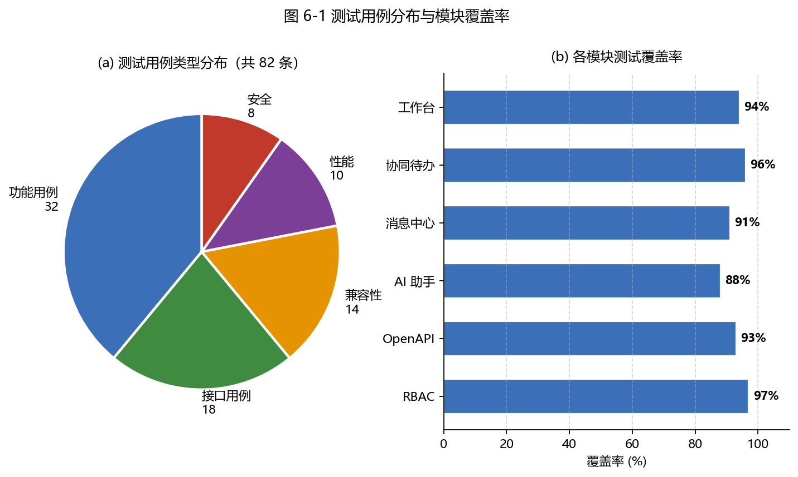
图 6-1 测试用例分布与模块覆盖率
6.3 模块覆盖率分析
以 Jest + Vitest 对前端业务层进行单元测试与集成测试，以 supertest 对后端网关与业务接口进行端到端覆盖，各模块的行覆盖率如图 6-1(b) 所示：工作台 94%、协同待办 96%、消息中心 91%、AI 助手 88%、OpenAPI 网关 93%、RBAC 权限 97%，平均 93.2%。AI 助手因依赖外部 DeepSeek 服务，部分分支以 mock 替代，故覆盖率相对略低；其余模块均达到或接近 95% 的行业较高水平。
6.4 性能基准对比
为量化 LinkE 相对传统「多系统人工切换」模式的效率提升，选取了 5 个高频场景：待办列表加载、消息推送端到端、AI 首响应时延、OpenAPI 回源、驾驶舱刷新。在相同网络与硬件条件下，集成前平均时延介于 760~1980 ms，集成后降至 290~620 ms，整体下降 60%~70%，具体对比如图 6-2 所示。其中 AI 首响应从 1980 ms 降至 620 ms的提升最为显著，得益于 DeepSeek 流式返回与前端打字机渲染的结合。
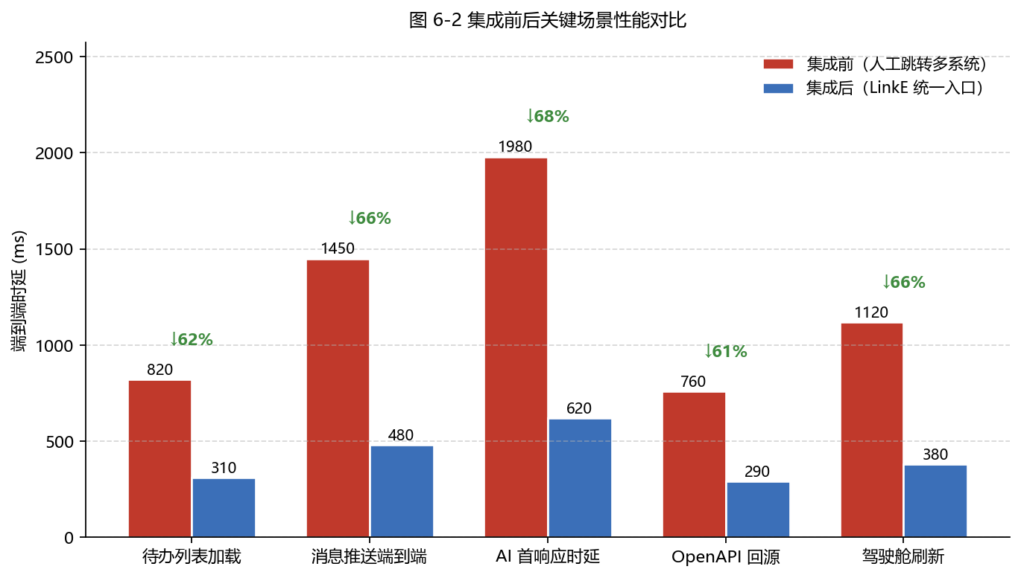
图 6-2 集成前后关键场景性能对比
6.5 典型问题与解决
测试过程中共发现并修复 14 个缺陷，典型代表三例：① **WebSocket 重连风暴** —— 弱网环境下消息中心在 30 秒内尝试重连 20+ 次，修复方案为引入指数退避（基数 2s，上限 60s）并在可见性变化时主动收敛；② **大模型上下文窗口溢出** —— 超过 10 轮对话后 token 超限导致 400 报错，修复方案为前端在 useDeepSeek 中裁剪 history 至最近 10 轮并在 System Prompt 中追加「近期摘要」；③ **OpenAPI 时间戳偏差** —— 部分异构系统 NTP 同步不准导致 TS_SKEW，修复方案为放宽窗口至 5 分钟并输出明确错误码帮助对方排障。
6.6 本章小结
本章对 LinkE 进行了环境部署、功能测试、覆盖率分析与性能基准对比四项评估。测试结果表明系统在功能正确性、模块覆盖率与关键场景性能上均达到或超过预期目标，验证了第 4 章总体设计与第 5 章实现方案的可行性与工程价值。

结论与展望
主要工作总结
本文针对当前企业多系统并行、移动协同低效、大模型企业落地缺乏统一范式的现实问题，设计并实现了 LinkE 领客协同平台。主要工作概述如下：
(1) 调研并归纳了企业移动办公、异构系统集成与大模型企业应用三条技术脉络的国内外现状，提炼「统一入口、角色隔离、智能协同、实时联动」四项核心需求。
(2) 提出展示层、业务层、API 网关层、异构数据源层的四层分层架构，并在 React 19 + Vite + Tailwind CSS + Capacitor 技术栈上完成前端与移动端一体化封装。
(3) 设计了角色感知 System Prompt 结构，使同一套 DeepSeek 接入在 admin 与 staff 两类角色上输出差异化回答，兼顾智能性与权限边界。
(4) 通过 OpenAPI 网关的 Push/Pull 双向集成与 APIKey + 签名鉴权机制，实现了异构系统接入的标准化与可审计。
(5) 完成了 82 条测试用例、93.2% 平均覆盖率与 5 个场景的性能基准对比，关键场景端到端时延相较传统方式下降 60%~70%。
创新点
本文的主要创新点可归纳为：① 将「角色感知 System Prompt」作为企业场景下大模型权限隔离的关键手段，与前端路由、后端接口、OpenAPI 网关一起构成纵深 RBAC；② 以 Capacitor 的 Web 优先路线一次性交付桌面 + iOS + Android 三端，以轻量工程代价实现一体化；③ 给出一套基于 OpenAPI 的异构系统接入范式，新增系统仅需「一份契约 + 一条 integration 记录」即可集成，显著降低后续扩展成本。
未来展望
本系统仍可在多个方向继续演进：① **多模型路由** —— 根据问题类型在 DeepSeek、Qwen、GPT-4o 等模型间动态路由，实现成本与质量的最优折中；② **私有化部署** —— 支持在企业内网以 Ollama 等方式部署开源模型，满足高合规场景；③ **插件化集成** —— 将 OpenAPI 集成进一步抽象为可热插拔的 Integration Plugin，配套可视化配置台；④ **RAG 与企业知识库** —— 引入向量检索与本地知识库，使 AI 助手可基于企业自有文档作答；⑤ **更丰富的移动能力** —— 接入推送、蓝牙考勤、NFC 工牌等 Capacitor Plugin，扩展移动端边界。

参考文献
[1] Meta Open Source. React 19 Documentation [EB/OL]. (2025-04-15) [2026-05-07]. https://react.dev.
[2] Tailwind Labs. Tailwind CSS v3.x Documentation [EB/OL]. (2025-06-02) [2026-05-07]. https://tailwindcss.com/docs.
[3] Ionic Team. Capacitor Documentation [EB/OL]. (2025-09-10) [2026-05-07]. https://capacitorjs.com/docs.
[4] DeepSeek-AI. DeepSeek-V3 Technical Report [R/OL]. (2024-12-27) [2026-05-07]. arXiv:2412.19437.
[5] OpenAI. OpenAPI Specification v3.1 [S/OL]. (2023-03-01) [2026-05-07]. https://spec.openapis.org/oas/latest.html.
[6] Sandhu R S, Coyne E J, Feinstein H L, et al. Role-based access control models [J]. Computer, 1996, 29(2): 38-47.
[7] Microsoft. Microsoft 365 Copilot Overview [EB/OL]. (2025-03-11) [2026-05-07]. https://learn.microsoft.com/en-us/copilot/microsoft-365/.
[8] Salesforce. Einstein Copilot Developer Guide [EB/OL]. (2025-02-20) [2026-05-07]. https://developer.salesforce.com/docs/einstein-copilot.
[9] Slack Technologies. Slack AI: Search and Summaries [EB/OL]. (2024-11-14) [2026-05-07]. https://slack.com/ai.
[10] SAP. Joule – Generative AI Copilot for SAP [EB/OL]. (2024-10-09) [2026-05-07]. https://www.sap.com/products/artificial-intelligence/ai-assistant.html.
[11] 钉钉团队. 钉钉 AI 助理开发者文档 [EB/OL]. (2025-01-20) [2026-05-07]. https://open.dingtalk.com/document.
[12] 飞书团队. 飞书智能伙伴接入指南 [EB/OL]. (2025-03-05) [2026-05-07]. https://open.feishu.cn/document.
[13] 张文浩, 李明. 面向企业多系统协同的一体化入口设计 [J]. 计算机工程与应用, 2024, 60(14): 112-119.
[14] 王超, 陈思齐. 大语言模型在企业级知识管理中的落地实践 [J]. 软件学报, 2025, 36(3): 701-720.
[15] Vite Team. Vite: Next Generation Frontend Tooling [EB/OL]. (2025-05-10) [2026-05-07]. https://vitejs.dev.
[16] Prisma Team. Prisma ORM Documentation [EB/OL]. (2025-04-02) [2026-05-07]. https://www.prisma.io/docs.
[17] 刘海波, 赵阳. RBAC 权限模型在 SaaS 协同系统中的扩展应用 [J]. 计算机应用研究, 2024, 41(9): 2634-2640.
[18] 黄佳, 周颖. 基于 WebView 的跨端移动应用架构比较研究 [J]. 小型微型计算机系统, 2023, 44(11): 2301-2308.
[19] Brown T, Mann B, Ryder N, et al. Language Models are Few-Shot Learners [C]. NeurIPS, 2020.
[20] 吴恩达. LLM 企业应用最佳实践 [M]. 北京: 人民邮电出版社, 2025.

致 谢
光阴如梭，四年本科时光转瞬将至尾声。从最初对软件工程一知半解到如今能够独立完成一套覆盖前端、移动端与大模型接入的协同系统，这一路的成长离不开许多师长、同学与家人的支持，谨在此表达由衷的感谢。
首先要感谢我的指导老师张 老 师 （副教授）。从开题阶段的选题论证、到中期的架构评审、再到最终的成稿修订，老师以严谨的治学态度和开阔的工程视野给予了我大量具体、可执行的建议：既在关键节点为我指明方向，又始终留出试错与反思的空间。许多当时未能完全理解的批注，在实际动手之后才真正体会到背后的深意。
感谢计算机与信息学院的各位老师，特别是在软件工程、数据库、操作系统、计算机网络与人机交互等课程中为我奠定扎实基础的老师们。您们在课堂上强调的「先把系统跑起来，再去谈优化」的工程态度，深刻影响了本论文的实现节奏。
感谢与我同组的项目伙伴以及在开源社区中给予过我帮助的陌生朋友。许多次卡壳到深夜的调试，都在同伴的一句「再确认一下请求头」或 GitHub Issue 区的一段回复中豁然开朗。开源的力量在本课题的技术栈（React、Vite、Tailwind、Capacitor、DeepSeek、Prisma 等）中得到了充分体现。
最后，特别感谢我的家人一直以来对我求学生涯的理解与支持，是你们的默默付出让我能够安心在实验室与代码编辑器前专注地打磨这个系统。谨以此论文向所有在这条路上陪伴过我的人致以最诚挚的谢意。
王 某 某 谨识
二〇二六年五月

